2026年（第十三届）英特尔杯大学生电子设计竞赛嵌入式AI专题赛
2026 Intel Cup Undergraduate Electronic Design Contest
- Embedded System Design Invitational Contest
作品设计报告
Final Report

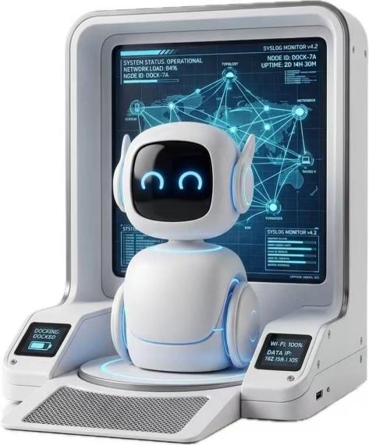

报告题目：“小安”：基于 Intel DK-2500 的具身情感陪伴与私人助理系统

学生姓名:张子尧、郑斯锐、施宇灏
指导教师: 陈鑫宇
参赛学校: 香港科技大学（广州）

2026年（第十三届）英特尔杯大学生电子设计竞赛
嵌入式AI专题赛

参赛作品原创性声明

本人郑重声明：所呈交的参赛作品报告，是本人和队友独立进行研究工作所取得的成果。除文中已经注明引用的内容外，本论文不包含任何其他个人或集体已经发表或撰写过的作品成果，不侵犯任何第三方的知识产权或其他权利。本人完全意识到本声明的法律结果由本人承担。

参赛队员签名：

日期： 2026 年 6 月 30 日

“小安”：基于 Intel DK-2500 的
具身情感陪伴与私人助理系统

摘要

本文设计并实现了“小安”：一套面向桌面学习与办公场景的具身情感陪伴与私人助理系统。本作品的核心目标非常明确：把 OpenClaw 的语义理解与工具调用能力，从屏幕中的软件助手迁移到一个有表情、有声音、会移动的桌面机器人身体中，并由 Intel DK-2500 作为本地优先的一体化边缘 Agent 基站，完成感知、事件、工具与机器人执行之间的闭环。系统采用“ESP32-S3 机器人本体—Intel DK-2500 边缘基站—OpenClaw Agent”三层架构。机器人本体负责摄像头图像采集、表情显示、声音播放和短距离运动反馈；DK-2500 负责 WebSocket 通信、本地视觉分析、基站语音入口、事件整理、OpenClaw bridge 和机器人控制网关；OpenClaw 负责自然语言理解、记录、提醒、日程、总结和关怀策略选择。该架构使小安能够完成主动关怀、灵感/待办记录、日程提醒三类端到端场景，并通过表情、声音和运动把 AI 回复转化为桌面空间中的具身反馈。本项目的主要创新在于：第一，将 DK-2500 设计为边缘 Agent 基站而非普通上位机；第二，采用快通道规则感知与慢通道语义复核结合的低打扰主动关怀机制；第三，将 OpenClaw 工具调用映射为机器人表情、声音和运动；第四，以本地优先和结构化事件方式降低隐私风险。实验与调试表明，系统已经打通 /video、/audio、/control、/agent 等核心链路，并形成从本地感知、Agent 决策到机器人具身反馈的可复盘原型，为桌面具身私人助理提供了一种可扩展实现路径。
关键词：具身智能体，情感陪伴，私人助理，边缘 AI，OpenClaw，Intel DK-2500

Xiao An: An Embodied Emotional Companion and Personal Assistant System Based on Intel DK-2500

ABSTRACT

This report presents Xiao An, an embodied emotional companion and personal assistant system for desktop study and office scenarios. Xiao An turns OpenClaw from a screen-based software assistant into a physical desktop companion with facial expressions, voice feedback, and motion, while using Intel DK-2500 as a local-first edge Agent base station. The system adopts a three-layer architecture consisting of an ESP32-S3 robot body, an Intel DK-2500 edge base station, and an OpenClaw Agent. The robot body handles camera input, facial expression display, local sound playback, and short-range motion. The DK-2500 serves as the communication hub, local perception node, base-station speech interface, event organizer, OpenClaw bridge, and robot-control gateway. OpenClaw performs semantic understanding, tool selection, reminder/schedule management, recording, summarization, and care-strategy generation. Xiao An supports three end-to-end scenarios: proactive embodied care, low-cost idea and task recording, and natural-language reminders or schedules. The main contributions are fourfold: an edge Agent base-station architecture based on DK-2500, a low-disturbance proactive-care mechanism combining fast rule-based perception and slow semantic verification, a mapping from OpenClaw tool calls to embodied robot feedback, and a privacy-conscious local-first event pipeline. The prototype validates the core communication and execution paths, including /video, /audio, /control, and /agent, and demonstrates a reproducible workflow from local sensing and Agent decision-making to embodied robot response.
Key words: embodied agent; emotional companionship; personal assistant; edge AI; OpenClaw; Intel DK-2500.

目录

摘要 3
ABSTRACT 4
第 1 章 项目背景与需求分析 7
1.1 桌面场景需求与问卷验证 7
1.2 现有AI助手与桌面陪伴机器人的能力缺口 8
第2章 小安成品展示与机器人硬件实现 9
2.1 小安机器人外观展示 9
2.2 小安能力拆解与内部结构展示 10
2.3 多表情展示 13
2.4 小安机器人本体硬件接线图 14
2.5 三类核心使用场景 14
2.6 主动关怀闭环定义 15
2.7 小安核心交互功能说明 15
第3章 系统架构与关键技术设计 16
3.1 小安机器人总体架构 16
3.2 Intel DK-2500 的边缘基站角色 17
3.3 DK-2500 视觉感知模块设计 18
3.3.1 设计目标 18
3.3.2 快慢通道视觉处理流程 19
3.3.3 视觉指标与门控规则 19
3.3.4 时间窗口统计与事件输出 20
3.4 OpenClaw Agent 角色 21
3.5 ESP32-S3 机器人本体角色 22
3.6 DK-2500本地AI推理与资源利用 22
第 4 章 系统验证与 DK-2500 利用效果 23
4.1 系统验证思路 23
4.2 端边通信与机器人执行链路验证 23
4.2.1 `/control` 控制链路验证 23
4.2.2 `/video` 视频链路验证 24
4.2.3 `/audio` 音频上传链路验证 24
4.2.4 `/agent` 到 `/control` 工具路径验证 24
4.3 三类应用场景验证 24
4.3.1 主动互动与情感关怀 24
4.3.2 灵感、待办与日常事项记录 25
4.3.3 日程、提醒和工具调用 25
4.4 Intel DK-2500 开发套件利用效果 25
4.5 工程调试与问题修复 26
4.6 本章小结 26
第 5 章 总结与未来工作 26
5.1 作品特色 26
5.2 原创贡献与第三方组件边界 27
5.3 当前局限 27
5.4 未来工作 27
参考文献 28
附录 28
附录 A 硬件连接与器件清单 28
表 A-1 小安系统主要器件清单 28
附录 B 软件目录与运行命令 29
表 B-1 代码仓库主要目录说明 29
表 B-2 主要运行命令 30

第 1 章 项目背景与需求分析

1.1 桌面场景需求与问卷验证
桌面学习与办公场景具有长时间、独处、高专注和高切换成本等特点。用户在连续学习、写代码、改报告或调试硬件时，往往不仅会出现眼睛疲劳、效率下降和低动力状态，也会不断产生灵感、待办和日程安排。传统提醒工具通常只能按固定时间弹出通知，纯软件 AI 助手又需要用户主动打开应用，因此难以自然嵌入桌面工作流。

因此，本项目首先关注的不是某一个单点功能，而是桌面场景中同时存在的三类问题：状态下降时缺少温和关怀，日常事项记录成本较高，以及摄像头和麦克风设备带来的隐私与打扰顾虑。

为了更加明确用户的需求，我们对用户进行了问卷调研，探究用户的真实需求。为验证小安“情感伙伴 + 私人助理”的双定位，我们围绕用户对语音记录、日程提醒和私人助理能力的需求等内容开展问卷调查。本次问卷共获得 60 份有效填写结果，主要反映学习和桌面专注场景中的用户需求。

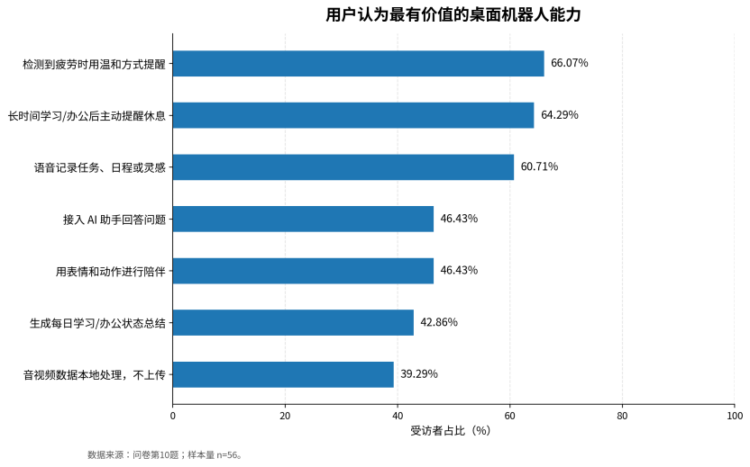
图1-2 桌面机器人能力需求

结果表明，疲劳提醒、劳逸提醒、长时间学习后的主动休息建议、语音记录任务和日程进度等能力具有较高关注度，支持对“情感陪伴 + 私人助理”的桌面机器人的双定位判断。

问卷结果可以归纳为三点：第一，目标用户确实存在长时间桌面学习/办公后的疲劳和“硬撑”现象；第二，用户接受主动关怀，但前提是低频、温和、准确；第三，语音记录、日程提醒和任务整理等私人助理能力能够降低工作流切换成本。因此，小安不应被定义为单一疲劳提醒器，而应定位为桌面具身私人助理。

表 1-1 桌面场景痛点与机器人系统能力映射
场景问题 | 典型表现 | 造成的影响 | 需求线索
长时间专注后状态下降 | 眼睛疲劳、发困、效率下降但仍继续工作 | 用户不一定及时意识到需要休息，容易进入“硬撑”状态 | 需要低频、温和、可忽略的状态提醒
独处或低动力状态下缺少互动 | 一个人学习、调试硬件、长期伏案 | 普通通知缺少情绪价值，纯软件助手缺少在场感 | 需要具有桌面存在感的陪伴式互动
灵感、待办和日程容易遗忘 | 改报告、写代码、调试时突然想到任务 | 手动打开软件记录会打断当前工作流 | 需要低成本、自然语言式的即时记录入口
摄像头和麦克风容易带来顾虑 | 设备长期位于桌面附近 | 用户担心被监控或被频繁打扰 | 需要本地优先、低打扰、可解释的处理方式

由此表可见，小安的需求并不是单纯“提醒用户休息”，而是面向桌面学习与办公场景，提供一种同时兼顾情感陪伴、私人助理和隐私边界的交互方式。具体系统能力将在后续章节中进一步拆解。

1.2 现有AI助手与桌面陪伴机器人的能力缺口
表 1-2 现有产品能力缺口与小安对应设计
产品类型 | 优势 | 不足 | 解决方案
纯软件 AI 助手 | 语言理解、文本生成和任务处理能力强 | 需要用户主动打开，缺少物理存在感 | 将 OpenClaw 的语义理解和工具调用嵌入机器人身体
桌面陪伴机器人 | 可爱、有表情、会动、在场感强 | 缺少稳定任务理解、长期记录和工具调用能力 | 通过 OpenClaw 获得记录、提醒、总结和关怀策略能力
智能音箱 / 带屏设备 | 语音交互成熟，可完成提醒、查询等任务 | 偏公共家居设备，不够个人桌面化，也缺少移动反馈 | 面向个人桌面节奏，结合表情、声音和短距离运动
摄像头监测设备 | 可持续观察用户状态 | 容易带来监控感和隐私压力 | 原始音视频优先在 DK-2500 本地处理，输出结构化事件

第2章 小安成品展示与机器人硬件实现

桌面机器人小安由机器人本体、无线充电基站和 OpenClaw 智能大脑共同组成。机器人本体承担表情显示、摄像头采集、语音交互和运动反馈；基站承担系统状态显示、停靠充电和本地边缘处理入口；OpenClaw 则负责自然语言理解、任务处理和关怀策略选择。本章主要从外观形态、内部结构、表情反馈和硬件连接四个方面展示小安的成品形态，并说明其具身交互能力如何落到具体硬件上。

2.1 小安机器人外观展示
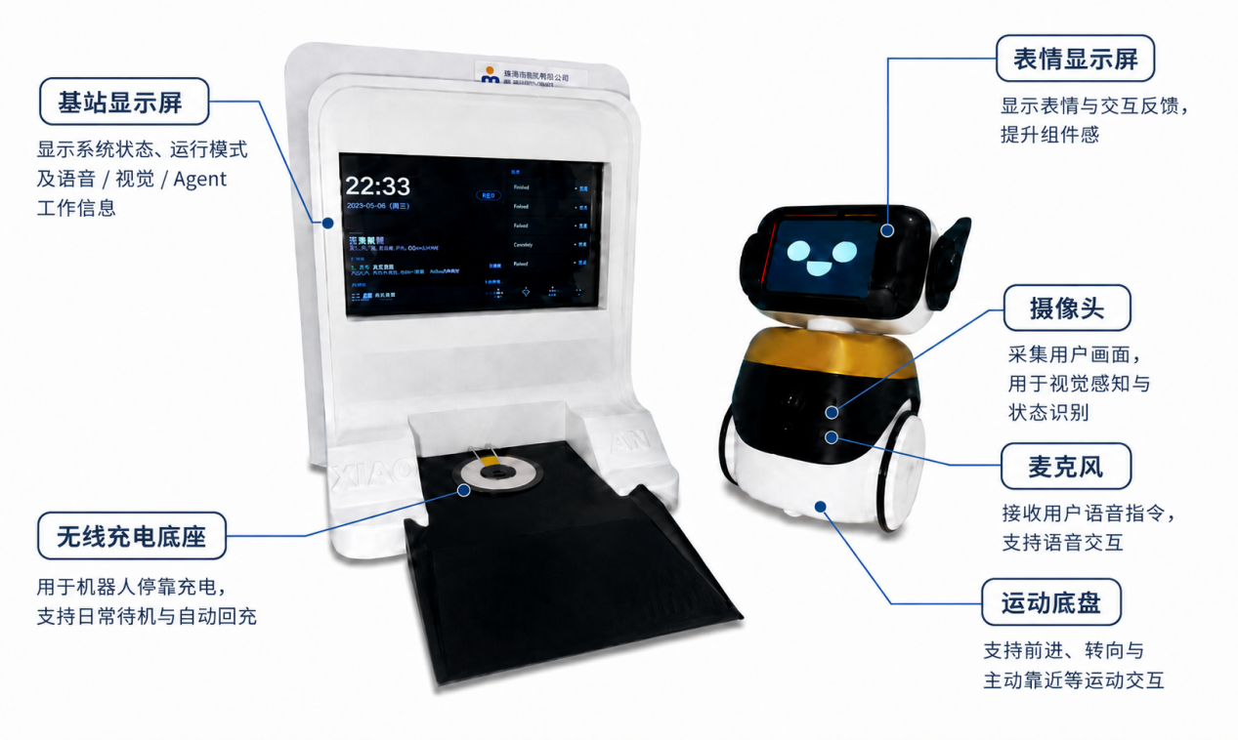
图 2-1 小安机器人外观与基站功能展示
小安由桌面机器人本体和无线充电基站组成。基站用于系统状态显示、停靠充电和边缘处理入口；机器人本体负责表情显示、摄像头采集、语音扩展和运动反馈，形成桌面空间中的具身陪伴形态。

表 2-1 从用户需求到系统能力的拆解
需求方向 | 系统能力 | 实现路径
状态下降时需要温和关怀 | 主动状态感知与低频关怀 | DK-2500 对视觉状态进行本地处理，生成结构化状态事件；OpenClaw 选择关怀策略；机器人通过表情、声音和短距离运动反馈
独处和低动力时需要陪伴感 | 具身互动反馈 | 机器人本体通过表情屏、提示音和运动形成桌面“在场感”
灵感、待办和日程需要快速记录 | 低成本语音记录与任务工具 | 基站麦克风作为主要语音入口，OpenClaw 调用记录、提醒、总结和日程工具
不希望被监控或频繁打扰 | 本地优先与低打扰机制 | 原始音视频优先在 DK-2500 本地处理，对外输出结构化事件，并通过时间窗口和门控减少误触发

2.2 小安系统能力拆解与硬件结构

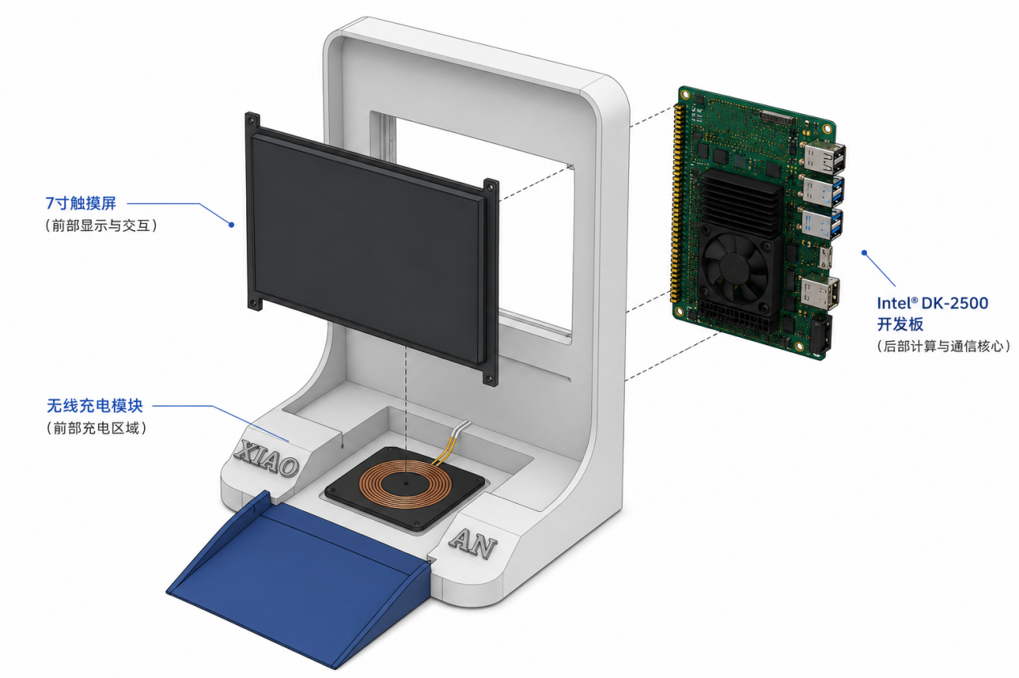

图2-2 DK-2500 基站 Dock 结构爆炸示意图
本图展示了小安桌面陪伴机器人的基站 Dock 结构。基站主体采用 3D 打印外壳，前方集成 7 寸触摸屏，用于显示日期时间、任务提醒、闹钟、待办事项及系统运行状态；底座前部集成无线充电模块，为机器人提供停靠与充电功能；后方安装 Intel DK-2500 开发板，作为本地边缘计算与通信核心，负责运行基站服务、Agent 接入、WebSocket 通信及本地 AI 推理。整体设计将交互显示、机器人停靠充电和边缘智能计算集成于同一基站，使 Dock 不仅是充电底座，更是整个系统的边缘智能中枢。

机器人侧则采用分层结构：头部集成 TFT 表情屏、OV2640 摄像头和 INMP441 麦克风；主体控制舱放置 ESP32-S3-CAM、MAX98357A 功放、DRV8833 电机驱动和供电模块；底盘由 N20 减速电机、车轮和无线充电线圈组成。

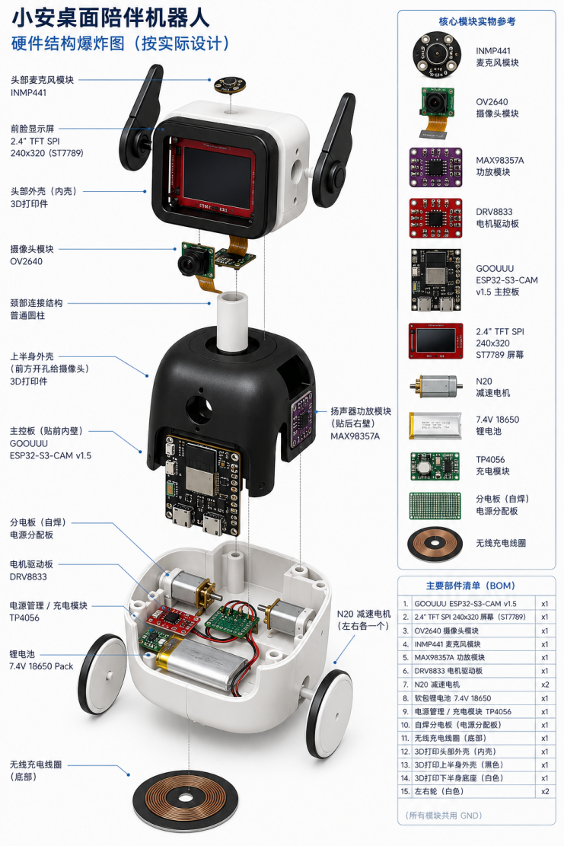
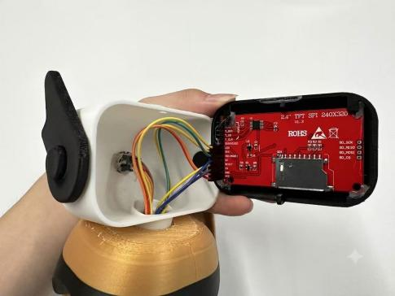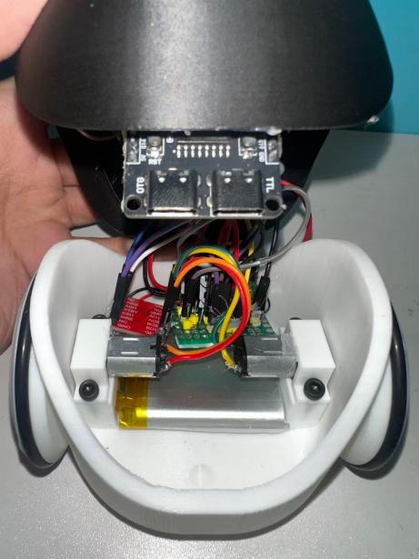
图2-3 小安内部结构多角度展示

2.3 多表情展示
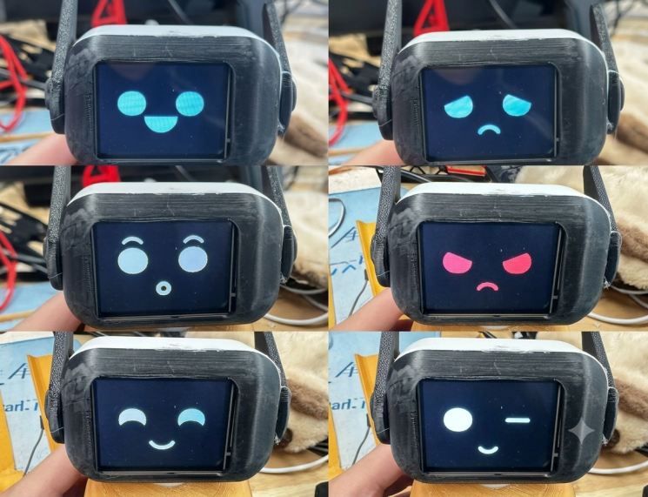
图 2-4 六种表情包呈现

表 2-2 表情、声音与运动三种具身反馈
反馈类型 | 硬件模块 | 典型场景 | 设计目的
表情 | 2.4 英寸 TFT SPI 显示屏 | 待机、倾听、完成、关怀 | 快速传达机器人状态，降低纯文字交流的冷感
声音 | MAX98357A + 小型扬声器 | 确认、关怀、提醒 | 让反馈更自然，适合用户不看屏幕时接收
运动 | DRV8833 + N20 减速电机 | 驶出 Dock、短距离靠近、转向 | 体现物理存在感，把 AI 回复变成桌面行为

2.4 小安机器人本体硬件接线图
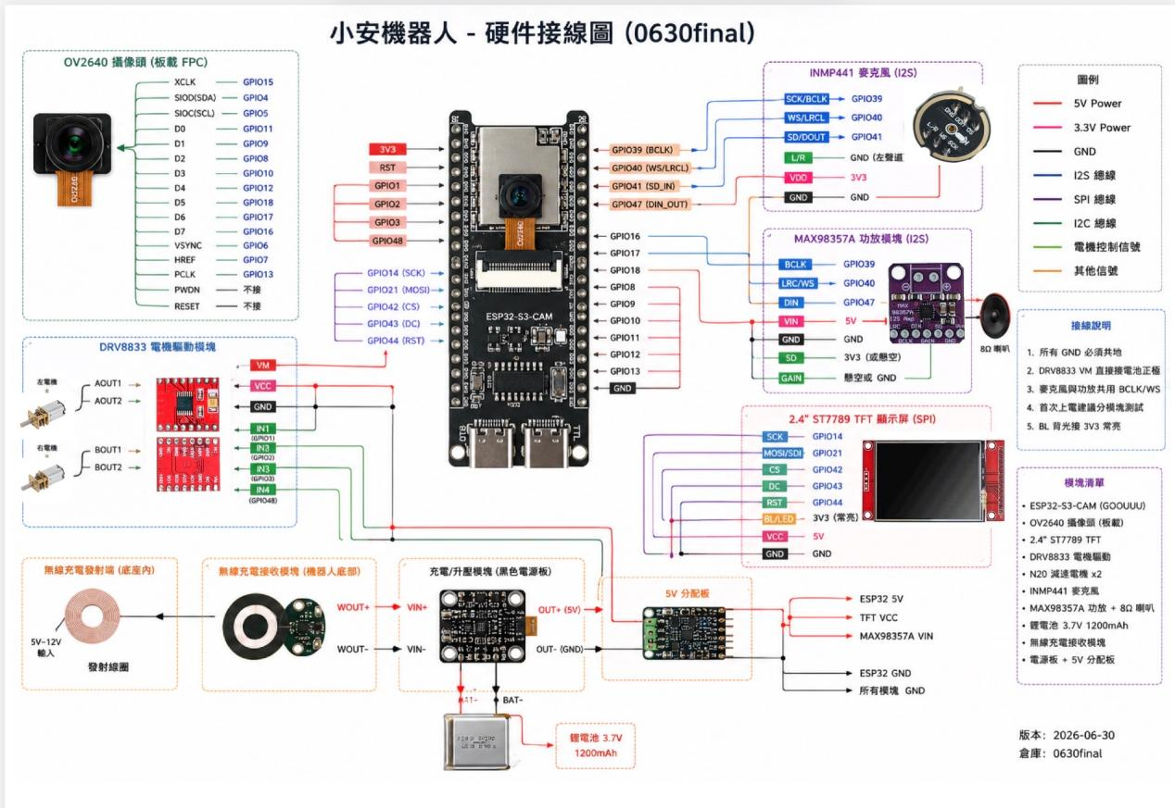
图 2-5 小安机器人本体硬件接线与模块组成
如图 2-5 所示，小安机器人本体以 ESP32-S3-CAM 主控板为核心，围绕视觉采集、语音输入、声音输出、表情显示、运动控制和电源管理等功能进行硬件连接。OV2640 摄像头通过 FPC 接口与主控板连接，用于采集用户画面；INMP441 麦克风和 MAX98357A 功放模块分别通过 I2S 接口实现语音采集与声音播放；2.4 英寸 TFT 显示屏通过 SPI 接口显示机器人表情和交互状态；DRV8833 电机驱动模块连接左右两侧 N20 减速电机，用于实现前进、转向和短距离移动。电源部分由电池、充电/升压模块和 5V 分配板组成，为主控板、显示屏、功放、电机驱动等模块提供供电。该接线方案体现了机器人本体“感知输入—本地控制—具身反馈”的硬件基础，使小安能够完成图像采集、语音交互、表情显示、声音反馈和运动执行等核心功能。

2.5 三类核心使用场景
表 2-3 小安已实现的三条端到端闭环
闭环 | 输入 | DK-2500 作用 | OpenClaw 作用 | 机器人反馈
主动关怀闭环 | 视觉状态线索 / 用户表达“我有点累” | 本地视觉分析，生成结构化状态事件，执行低打扰门控 | 选择关怀策略与机器人身体工具 | 关怀表情、预置提示音、驶出 Dock 或短距离移动
私人助理闭环 | 基站麦克风语音 / 文本注入 | ASR 入口、事件整理、上下文转发 | 记录灵感、生成待办、总结任务 | 确认表情、声音确认、屏幕状态反馈
提醒日程闭环 | 自然语言时间与事项 | 协议转换、日志记录、安全下发 | 解析时间，调用提醒或日程工具 | 确认反馈、到时提醒、状态回执
这三条闭环说明，小安不是单独演示某个识别算法，而是把机器人端采集、DK-2500 本地处理、OpenClaw 工具决策和机器人具身执行连接成一个可复盘的嵌入式 AI 系统。

2.6 主动关怀闭环定义
小安的主动关怀不应只依赖单一疲劳指标，而应来自多种触发源，包括视觉疲劳线索、负面表情或状态变化、用户语音表达出的“我累了”“我有点烦”等直接需求，以及喝水、休息、久坐等日常提醒。疲劳检测只是主动关怀的一个入口，而不是项目本身。小安真正要实现的是“用户状态变化 → 系统理解 → 合适关怀”的过程。
在当前方案中，DK-2500 本地视觉模块负责先判断“用户是否可能需要关怀”，OpenClaw 负责进一步决定“如何关怀”。本地视觉链路将图像中的状态线索整理为结构化事件；OpenClaw 结合语音文本、上下文和可用工具，选择是否生成关怀回复以及采用何种机器人反馈方式。
主动关怀的执行不只包括语音回复，还包括具身动作。机器人可以通过表情、声音和运动三种方式反馈，使关怀不再是普通弹窗，而是具有物理存在感的陪伴行为。系统还应记录从状态事件生成、OpenClaw 工具调用、机器人指令下发，到机器人执行回报的完整链路，包括 WebSocket 通信日志、`command.ack`、`motion.completed` 和 runtime log。

2.7 小安核心交互功能说明
小安的功能设计围绕“主动关怀”和“私人助理”两条主线展开。在主动关怀场景中，机器人通过摄像头采集用户画面，DK-2500 基站对视觉状态进行本地处理，并将疲劳、低落或长时间无互动等状态整理为结构化事件；随后 OpenClaw 根据事件内容选择合适的关怀方式，机器人通过表情、声音和短距离移动进行反馈。在私人助理场景中，用户可以通过语音向小安说出灵感、待办或日程需求，系统将语音内容交给 OpenClaw 进行理解和工具调用，再由机器人通过表情或声音确认结果。
当前阶段，小安重点完成机器人外观结构、硬件模块布局、表情反馈和端边协同架构设计。主动关怀、语音记录和日程提醒功能已形成完整流程方案。

第3章 系统架构与关键技术设计

3.1 小安机器人总体架构
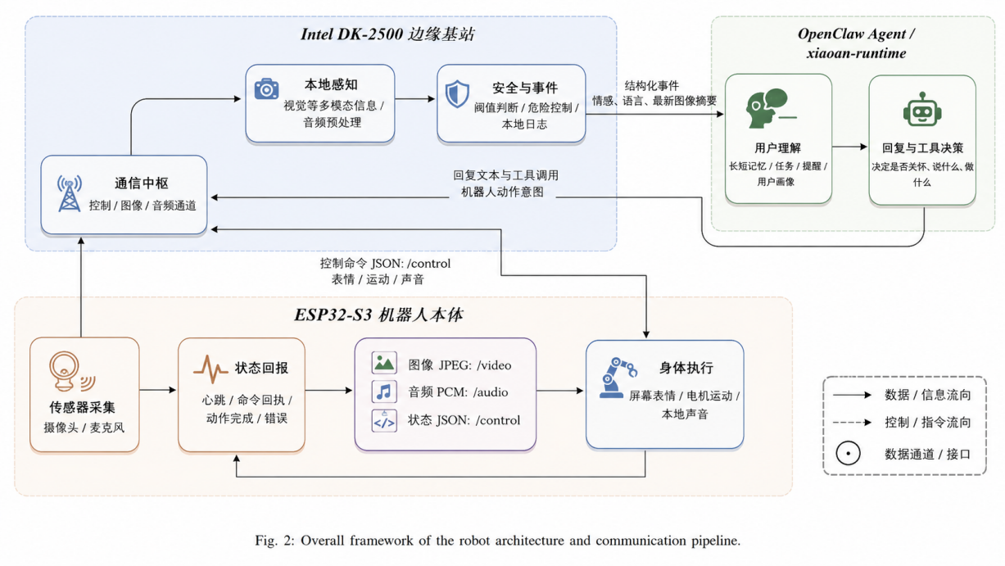
图 3-1 小安系统总体架构与通信流程图
系统采用“ESP32-S3 机器人本体—Intel DK-2500 边缘基站—OpenClaw Agent”的三层协同架构。机器人本体负责采集与执行，DK-2500 负责本地处理和协议转换，OpenClaw 负责语义理解与工具决策。

表 3-1 三层协同架构分工
层级 | 定位 | 核心职责 | 为什么这样划分
ESP32-S3 机器人本体 | 端侧采集与执行层 | 摄像头采集、音频扩展、表情显示、声音播放、电机运动、心跳与回执 | 降低端侧负载，使小型机器人专注于具身反馈
Intel DK-2500 边缘基站 | 本地处理与 Agent 网关层 | 本地视觉、语音入口、WebSocket 服务、事件整理、OpenClaw bridge、命令转换、日志记录 | 承接嵌入式 AI 计算与系统可观测性，是系统核心中枢
OpenClaw Agent | 语义理解与工具决策层 | 理解自然语言和状态事件，选择记录、提醒、日程、总结、关怀与机器人身体工具 | 让机器人从固定脚本升级为可工具调用的智能体

3.2 Intel DK-2500 的边缘基站角色
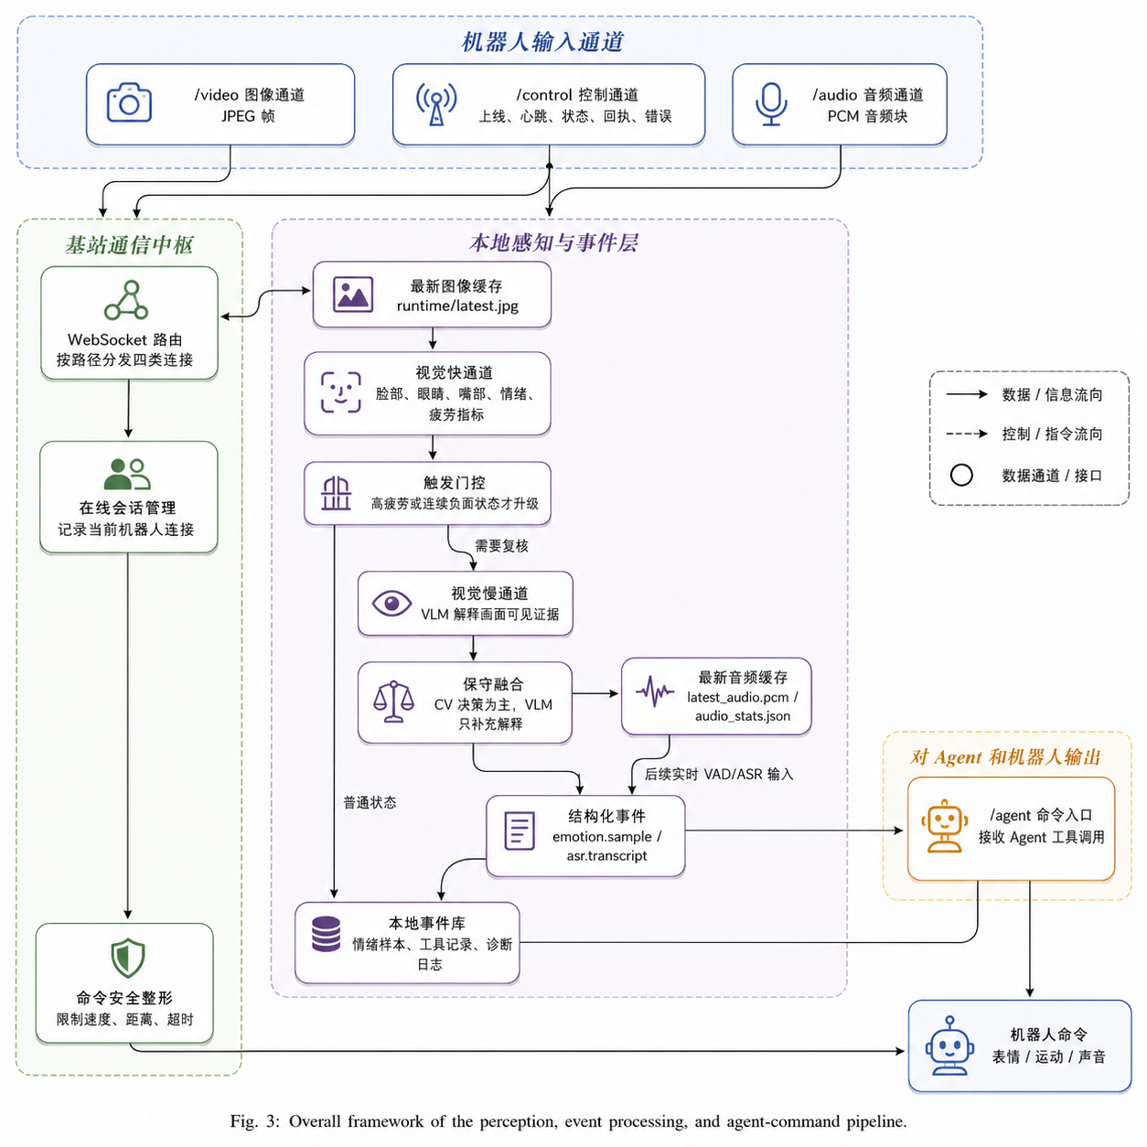
图3-2 DK-2500 基站侧通信、感知与 Agent 命令执行流程

表 3-2 数据通道与控制闭环
通道 | 数据方向 | 主要内容 | 验证重点
/video | 机器人 → DK-2500 | OV2640 QVGA JPEG 图像帧 | 能否生成 runtime/latest.jpg，图像是否有效
/audio | 机器人 → DK-2500 | 16 kHz 单声道 PCM 音频块 | 能否更新 latest_audio.pcm 与音频统计
/control | 双向 | 上线、心跳、状态、display、audio、motion 命令与 ACK | 表情、声音、运动是否执行并回报
/agent | OpenClaw → DK-2500 | 机器人身体工具调用与关怀动作意图 | Agent 意图能否转为 /control 命令

通道分离的设计使视频、音频、控制和 Agent 工具调用互不混杂，便于调试、日志记录和后续扩展。

表 3-3 DK-2500 边缘 Agent 基站模块与证据
模块 | 实际作用 | 输出证据
WebSocket Server | 维护 /video、/audio、/control、/agent 通道 | server log、连接状态
视频缓存 | 接收 JPEG 帧，保存 latest.jpg，供视觉模块和 Agent 读取 | JPEG 起止标记、320×240 分辨率
音频缓存与语音入口 | 验证机器人音频上传；当前以基站麦克风作为主 ASR 入口 | latest_audio.pcm、audio_stats.json、transcript
本地视觉模块 | 提取人脸、眼部、嘴部、表情和疲劳趋势线索 | emotion.sample、fatigue_score
OpenClaw bridge | 接收 Agent 工具调用，映射为机器人身体动作 | /agent log、tool call
控制网关 | 将高层动作转换为 /control 协议 | command.ack、motion.completed
运行日志 | 记录事件、状态、错误与调试结果 | runtime log、issue fix log

3.3 DK-2500 视觉感知模块设计

3.3.1 设计目标
小安的主动关怀需要一个稳定、可解释的状态感知入口。本项目并不尝试对用户进行医学意义上的疲劳或情绪诊断，而是面向桌面学习与办公场景，提取眼部、嘴部、表情和疲劳趋势等可观察线索，判断用户是否可能需要低频、温和的关怀提醒。相比完全依赖大模型直接判断，基于视觉指标和规则门控的方法具有计算开销低、响应速度快、结果可解释和便于调试等优点，更适合作为 DK-2500 基站侧的常驻视觉感知模块。

3.3.2 快慢通道视觉处理流程
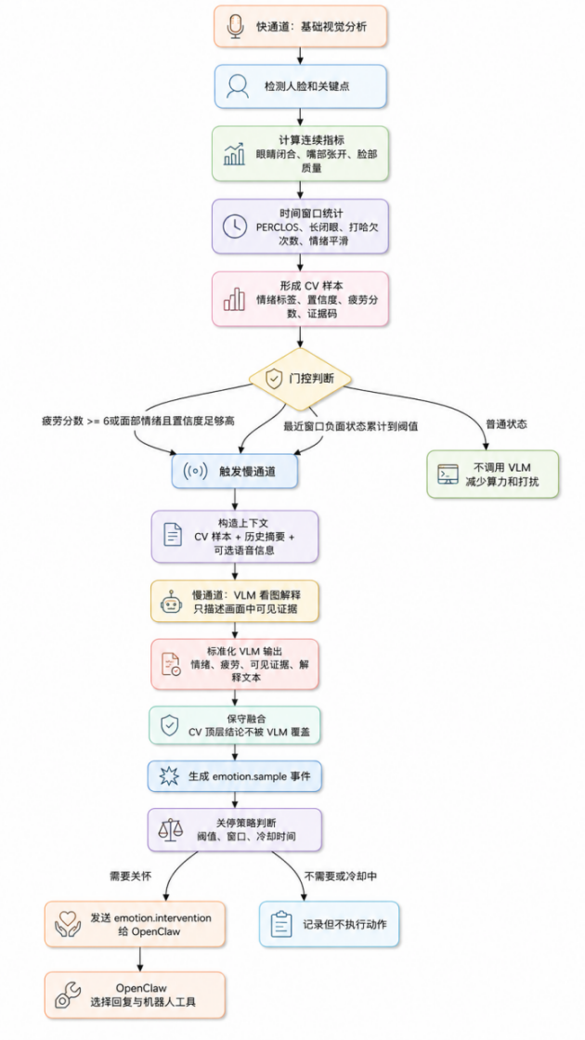
图 3-3 DK-2500 视觉感知与主动关怀触发流程
如图 3-3 所示，DK-2500 的视觉链路采用“快通道筛选 + 慢通道复核”的设计。快通道持续处理机器人上传的图像帧，检测人脸和关键点，并提取眼部、嘴部、表情、疲劳分数和图像质量等指标。系统不会对每一帧图像都调用 VLM，而是先由快通道判断当前状态是否存在明显疲劳或持续负面趋势；只有当视觉结果达到触发条件时，才进入慢通道，由 VLM 对当前画面进行语义补充。这样既避免了频繁调用大模型造成的延迟和资源开销，也保留了关键时刻获得更丰富解释的能力。

3.3.3 视觉指标与门控规则
视觉快通道会持续提取用户面部状态相关指标，主要包括眼部开合程度、嘴部状态、表情标签、疲劳分数和检测置信度等信息。其中，眼部和嘴部指标用于判断闭眼、困倦或打哈欠等疲劳线索；表情标签和置信度用于判断是否存在 tired、sad、anxious、stressed 等负面状态；疲劳分数则作为综合判断结果，用于快速筛选可能需要关怀的状态。
为避免每一帧图像都调用 VLM，系统设置了门控规则。只有当快通道结果显示疲劳程度较高、负面情绪置信度较高，或负面状态在短时间窗口内持续出现时，才进入 VLM 慢通道进行语义复核。若不满足触发条件，系统仅记录当前视觉状态，不进行进一步解释和主动干预。
表 3-4 VLM 慢通道触发规则
触发条件 | 判断规则 | 触发原因
高疲劳触发 | fatigue_score >= 67 | 当前视觉结果显示明显疲劳
高置信负面情绪触发 | emotion_tag ∈ {tired, sad, anxious, stressed} 且 confidence >= 0.75 | 当前帧出现较可信的负面状态
负面情绪窗口触发 | 最近 10 个样本中负面情绪次数 ≥ 4，且负面置信度总和 ≥ 2.0 | 负面状态在短时间内持续出现
如表所示，门控规则并不依赖单一指标，而是结合疲劳分数、负面情绪标签、置信度和短时间窗口统计共同判断。这样可以减少单次眨眼、短暂表情变化或低质量图像带来的误触发，使系统更符合桌面陪伴机器人“低频、温和、可解释”的主动关怀目标。

3.3.4 时间窗口统计与事件输出
为了避免单帧图像带来的误判，系统不会仅根据一次眨眼、短暂低头或单帧表情变化触发关怀，而是采用滑动时间窗口对连续视觉样本进行统计。在窗口内，系统会综合计算闭眼比例、连续闭眼时间、平均疲劳分数、负面情绪出现次数和观测质量等信息，用于判断用户状态是否具有持续性。
其中，PERCLOS 用于描述一段时间内闭眼状态所占比例，是疲劳判断中较常用的时间统计指标。在当前系统中，其含义可以简化理解为：
$PERCLOS=\frac{\sum_{i∈W_{T}(t)}{e}yeClosed_{i}⋅valid_{i}⋅Δt_{i}}{\sum_{i∈W_{T}(t)}{v}alid_{i}⋅Δt_{i}}$ (1-1)
PERCLOS = 窗口内闭眼有效时间 / 窗口内有效观测时间
系统会先根据 EAR 判断每一帧是否处于闭眼状态，再结合有效帧比例和时间长度计算窗口内的闭眼占比。这样可以区分正常眨眼和持续闭眼、困倦等状态，降低单帧误识别造成的误触发。
除 PERCLOS 外，系统还会统计窗口内的负面情绪次数和置信度总和。例如，当最近 10 个样本中多次出现 tired、sad、anxious 或 stressed 等状态，且置信度达到设定条件时，系统会认为负面状态具有一定持续性，而不是一次偶然 表情变化。
经过时间窗口统计后，系统会生成结构化视觉事件，例如 emotion.sample，其中包含疲劳分数、情绪标签、置信度、时间窗口结果和可解释证据。当状态达到关怀条件时，系统进一步生成 emotion.intervention 事件并交给 OpenClaw，由 OpenClaw 选择合适的关怀回复和机器人反馈方式；如果未达到触发条件，则只记录当前状态，不主动打扰用户。这样可以使小安的主动关怀更加低频、稳健和可解释。

3.4 OpenClaw Agent 角色
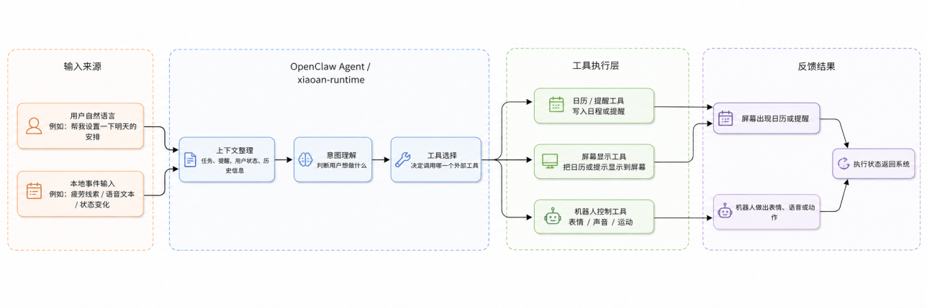
图 3-4 openclaw 数据流图

如图所示，本项目中 OpenClaw Agent 的作用并不只是生成文本回复，而是作为系统中的工具化决策层，将语言输入或本地事件转化为具体的外部操作。用户可以通过一句话提出任务需求，基站侧也可以将视觉、语音或状态信息整理为本地事件输入。OpenClaw 在接收到这些输入后，结合任务、提醒和上下文信息进行意图理解，并选择合适的工具完成后续动作。
这种设计的意义在于，机器人系统不再只是被动执行固定控制命令，而是可以由 Agent 根据当前语境选择不同的执行路径。例如，当用户提出日程或提醒需求时，OpenClaw 可以调用日历或提醒相关工具，并将结果显示到屏幕上；当本地事件需要机器人反馈时，OpenClaw 可以选择表情、声音或运动工具，使机器人产生实体反馈。这样，OpenClaw 被从单纯的对话接口扩展为连接自然语言、外部工具和机器人动作的中间层。
在系统实现上，OpenClaw 并不直接控制底层硬件。它输出的是回复文本或工具调用意图，具体的命令格式转换和硬件执行仍由 DK-2500 基站和 ESP32-S3 机器人本体完成。这样的分工使 Agent 侧专注于“理解与选择”，基站侧专注于“转发与转换”，机器人侧专注于“执行与回报”。因此，OpenClaw 工具化扩展的重点不是替代底层控制逻辑，而是让系统具备从自然语言或事件输入走向具体行动的能力。
需要说明的是，当前阶段该部分更适合作为工具调用链路的验证，而不是完整的智能助理产品评测。Demo 可以通过几个典型场景展示：用户说出一句日程需求后，OpenClaw 将其写入日历并显示到屏幕；用户出现疲劳线索后，OpenClaw 选择机器人表情或声音反馈；用户发出简单语音请求后，系统生成回复并通过机器人播放或显示。通过这些场景，可以说明 OpenClaw 在本项目中承担的是“把输入转化为工具行动”的角色。

3.5 ESP32-S3 机器人本体角色
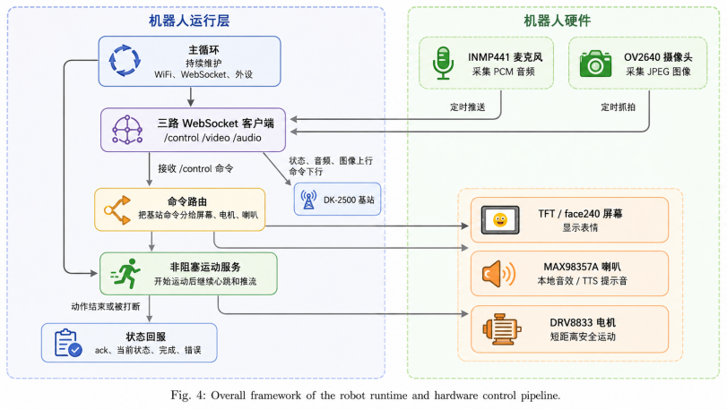
图3-5 机器人控制流图
如图所示，ESP32-S3 机器人本体由运行层（维护 WiFi/WebSocket 连接与外设状态）和硬件层（图像采集、音频采集、表情显示、声音播放、电机运动）组成，定位为端侧采集与执行节点，不承担模型推理。
通信上，机器人通过三路 WebSocket 与 DK-2500 基站连接：/video 上传 OV2640 摄像头 JPEG 帧，/audio 上传 INMP441 麦克风 PCM 数据，/control 接收控制命令并回传心跳、状态与回执。收到命令后，命令路由将指令分发至对应硬件：表情→TFT 屏幕，声音→MAX98357A 喇叭，运动→DRV8833 电机驱动。运动服务采用非阻塞方式，动作期间仍可维持通信与状态回报。

3.6 DK-2500本地AI推理与资源利用
表3-6 DK-2500部署情况
模块 | 是否运行在 DK-2500 | 模型 / 方法 | 输入 | 输出
人脸检测 | 是 | OpenVINO / OpenFace | 320×240 图像 | face box / landmarks
疲劳检测 | 是 | EAR / PERCLOS 规则 | landmarks | fatigue_score
VLM 慢通道 | 可选 | 本地 / API | 触发帧 | 语义解释
ASR | 是 / 基站麦克风 | Whisper / 其他 | 语音 | transcript

第 4 章 系统验证与 DK-2500 利用效果

本章不以单次视频展示作为主要证据，而是采用“链路验证 + 场景验证 + 工程调试记录”的方式，对小安原型系统进行分层验证。这样能说明系统不是停留在概念层，。验证重点是说明：机器人与 DK-2500 的通信是否成立，OpenClaw 工具路径是否能够转为机器人动作，三类应用场景是否具备端到端流程，以及 DK-2500 是否真正承担一体化边缘 Agent 基站的作用。

4.1 系统验证思路
小安的验证分为五个层级：通信链路、机器人执行、OpenClaw 工具路径、应用场景和工程调试。通信链路用于证明 `/control`、`/video`、`/audio`、`/agent` 是否可运行；机器人执行用于证明表情、声音和运动是否能够被控制并返回回执；OpenClaw 工具路径用于证明 Agent 高层意图是否能够转成机器人动作；应用场景用于证明主动关怀、灵感记录、日程提醒三类流程是否闭环；工程调试记录用于说明系统确实经过硬件接线、固件烧录、协议对齐和问题修复。
表 4-1 系统验证层级
验证层级 | 验证目标 | 证据形式
通信链路 | `/control`、`/video`、`/audio`、`/agent` 是否可运行 | WebSocket 日志、运行产物
机器人执行 | 表情、声音、运动是否能执行 | ACK、motion.completed、调试记录
OpenClaw 工具路径 | Agent 是否能转成机器人动作 | tool call、`/agent`、`/control` 日志
应用场景 | 主动关怀、灵感记录、日程提醒是否闭环 | 场景测试表、关键日志
工程调试 | 问题是否被定位和修复 | issue fix log、测试记录

4.2 端边通信与机器人执行链路验证

4.2.1 `/control` 控制链路验证
`/control` 链路用于机器人连接、表情控制、马达运动、本地声音播放和执行回报。调试记录显示，机器人能够连接为 `xiaoan_robot_01`，并对 `display.expression`、`motion.execute`、`audio.play_local` 返回 `command.ack`；运动命令能够返回 `motion.completed`。因此，表情、运动和本地声音等机器人身体层反馈已经具备硬件验证基础。
需要说明的是，当前最可靠的可听反馈路径是本地声音播放，例如 `audio.play_local care_01`；连续 spoken TTS 仍可作为后续增强方向。因此，报告中将声音反馈表述为“本地提示音、预置关怀音效和后续可扩展 TTS”，避免将尚未完全稳定的实时 TTS 作为唯一演示路径。

4.2.2 `/video` 视频链路验证
`/video` 链路用于上传机器人摄像头图像。调试记录显示，机器人端能够上传 OV2640 QVGA JPEG，基站端能够生成 `runtime/latest.jpg`，文件具有有效 JPEG 起止标记，分辨率为 320×240。OpenClaw/base 侧也已有读取 `latest.jpg` 并返回图像内容反馈的记录。该结果证明机器人摄像头到 DK-2500 图像缓存的链路已经打通。

4.2.3 `/audio` 音频上传链路验证
`/audio` 链路用于验证机器人端 PCM 音频上传能力。当前记录显示，机器人端能够上传 16 kHz 单声道 PCM，基站端能够更新 `runtime/latest_audio.pcm` 和 `audio_stats.json`。该链路证明机器人端音频采集和基站接收能力已打通。考虑到连续 ASR 对收音质量、底噪和距离更敏感，当前原型优先采用 DK-2500 基站麦克风作为主语音入口，机器人端 `/audio` 保留为后续扩展。

4.2.4 `/agent` 到 `/control` 工具路径验证
OpenClaw 侧机器人身体工具可以通过 `/agent` 进入基站，再由基站转换为 `/control` 机器人协议。现有工具映射包括表情、移动、发声和关怀等动作，例如 `xiaoan.robot.expression` 可对应 `display.expression`，`xiaoan.robot.move_out` 可对应 `motion.execute`，`xiaoan.robot.care` 可以进一步组合表情、声音和运动反馈。该路径说明 OpenClaw 不是孤立的聊天接口，而是能够通过 DK-2500 网关连接到机器人身体。

4.3 三类应用场景验证

4.3.1 主动互动与情感关怀
主动关怀场景的验证重点不是证明系统已经具备成熟情绪识别能力，而是证明状态事件可以触发 OpenClaw 关怀工具，并进一步驱动机器人表情、声音和运动反馈。当前系统已完成机器人身体层和软件/mock 层的预验证。

表 4-2 主动关怀场景验证设计
环节 | 内容
输入 | 视觉状态事件、用户语音表达或模拟状态事件
判断 | DK-2500 本地规则与 OpenClaw 关怀工具
输出 | 表情、声音、运动反馈
证据 | care event、tool call、ACK、motion.completed

4.3.2 灵感、待办与日常事项记录
灵感记录场景的验证重点是：用户通过基站麦克风或文本注入表达想法，OpenClaw 识别记录、总结或待办意图，并通过机器人表情或声音反馈执行结果。私人助理中的用户记忆、任务、提醒、报告和总结能力主要由 OpenClaw `xiaoan-runtime` 承担，本仓库主要负责机器人身体工具、通信协议和本地兼容层。因此，报告中将其写作“OpenClaw-owned 的私人助理能力 + 小安机器人具身反馈”更准确。

4.3.3 日程、提醒和工具调用
日程与提醒场景用于验证 OpenClaw 对自然语言任务的解析和工具调用能力。例如，用户说“明天上午提醒我测试视频链路”，系统应解析时间和事项，调用提醒工具，并由机器人确认结果。该场景强调小安不是固定命令表驱动的机器人，而是通过 OpenClaw 根据自然语言选择工具。最终结果可通过 OpenClaw 日志、工具调用记录和机器人反馈日志共同证明。

4.4 Intel DK-2500 开发套件利用效果
当前阶段主要验证 DK-2500 作为一体化边缘 Agent 基站的系统整合能力。它承担 WebSocket Server、视频缓存、音频缓存、基站语音入口、OpenClaw bridge、机器人控制网关和运行日志记录。这些任务共同体现了 DK-2500 在本项目中的核心作用：它不是普通中转电脑，而是本地感知、Agent 接入、协议转换和系统可观测性的集中节点。
表 4-3 DK-2500 模块与作用
模块 | 实际作用 | 证据形式
WebSocket Server | 提供 `/control`、`/video`、`/audio`、`/agent` | server log
视频缓存 | 保存 `runtime/latest.jpg` | 文件产物
音频缓存 | 保存 `runtime/latest_audio.pcm` 与统计 | 文件产物
OpenClaw bridge | 转发工具调用 | `/agent` log
控制网关 | 转换为机器人协议 | ACK / completed
日志后台 | 保存事件和调试记录 | runtime log

NPU/INT8 等模型性能优化属于后续增强项。若最终调试阶段补充 OpenVINO benchmark，可在性能测试中写入；当前系统重点展示 DK-2500在本地感知、协议转换、Agent接入和运行日志观测中的系统集成价值;后续可进一步通过 OpenVINO/NPU benchmark对视觉模型推理性能进行量化评估。

4.5 工程调试与问题修复
工程调试记录是本项目的重要证据之一。它说明小安不是纸上方案，而是经历了机器人固件、外设接线、WebSocket 协议、音视频链路和 OpenClaw 工具路径的实际联调。以下问题适合在正文中简要说明，完整日志可放入附录。
表 4-4 典型工程问题与处理
问题 | 现象 | 当前处理
电机控制 | 低速不稳定或方向需要校准 | 调整 mergetesting motor path，校准安全速度
扬声器播放 | spoken PCM TTS 存在阻塞或 reset 风险 | 采用 `audio.play_local care_01` 作为可靠演示声音
机器人麦克风 ASR | 受飞线、I2S、近场噪声影响 | 采用 DK-2500 基站麦克风作为主语音入口
视频缓存 | 需要证明图像非空非损坏 | 校验 JPEG 起止标记和 320×240 分辨率
动作回报 | 部分 handoff 需进一步确认 completed | 最终调试阶段补充统一 smoke 记录

4.6 本章小结
本章通过通信链路、机器人执行、OpenClaw 工具路径、三类应用场景和工程调试记录，对小安原型系统进行了分层验证。验证重点不是单次演示效果，而是说明系统已经围绕“感知输入—DK-2500 边缘处理—OpenClaw 决策—机器人具身反馈”形成可复盘的工程闭环。最终功能表现将以提交前统一硬件调试日志和三类应用场景测试结果为准。

第 5 章 总结与未来工作

5.1 作品特色
小安的第一项特色是“情感陪伴 + 私人助理”的双定位。它不是单纯的疲劳提醒器，也不是只能卖萌的桌面宠物，而是将主动关怀、语音记录、日程提醒和 OpenClaw 工具调用结合到一个具身机器人中。
第二项特色是 Intel DK-2500 一体化边缘 Agent 基站。DK-2500 承担本地视觉、基站语音入口、WebSocket 网关、OpenClaw 接入、事件整理和日志记录，使小安具备本地优先、可调试、可复盘的系统结构。
第三项特色是 OpenClaw 赋予机器人更高自由度。传统桌面机器人通常依赖固定脚本，而小安通过 OpenClaw 理解自然语言、调用工具、选择关怀策略，使机器人不只是执行固定动作，而能根据上下文产生更自然的互动。
第四项特色是具身反馈。小安通过表情、声音和移动，把 AI 回复从屏幕文本转化为桌面空间中的实体反馈，使用户在疲劳、无聊或低落时感受到更具体的陪伴。

5.2 原创贡献与第三方组件边界
本项目使用了 OpenClaw、OpenFace/OpenVINO 等第三方或平台能力，因此需要明确原创边界。OpenClaw 提供 Agent 运行、工具调用和上下文能力；OpenFace 或视觉模型可作为面部行为特征提取工具；Intel DK-2500 和 OpenVINO 提供边缘计算与模型部署基础。团队的原创贡献主要体现在系统集成与端边协同闭环：将 ESP32-S3 机器人本体、DK-2500 基站、OpenClaw 工具调用和 WebSocket 协议连接起来，形成可执行的具身 Agent 原型。
具体而言，团队完成了机器人端表情、声音、运动等具身反馈联调；设计了 `/video`、`/audio`、`/control`、`/agent` 等通道分离的通信架构；将 OpenClaw 的高层工具调用映射到机器人可执行动作；围绕主动关怀和私人助理场景设计了状态事件、关怀工具和日志验证流程。这些工作构成了本项目的工程实现价值。

5.3 当前局限
当前系统仍是原型系统，尚未达到消费级桌面机器人的稳定性。第一，视觉状态识别仍需要更多真实用户数据进行阈值标定和误触发分析。第二，机器人端麦克风 ASR 受飞线、底噪和 I2S 资源影响，当前主语音入口采用 DK-2500 基站麦克风。第三，机器人运动仍以短距离表达为主，尚未实现复杂导航和完整 Dock 闭环。第四，NPU/INT8 等性能优化需要独立 benchmark 后才能作为量化结论写入。第五，长期记忆、复杂屏幕理解和商业级语音体验仍需要后续完善。

5.4 未来工作
后续工作将从五个方向展开。第一，继续完善真实视觉触发到主动关怀动作的端到端复现实验，并建立小规模桌面状态数据集。第二，优化基站端 ASR 与机器人端音频采集，使语音助理入口更稳定、更自然。第三，完善 OpenClaw 个人记忆、任务管理和长期助理能力，使小安能够更好地记录用户习惯和项目上下文。第四，补充 OpenVINO、NPU/INT8 等边缘推理性能测试，量化 DK-2500 在本地 AI 任务中的利用效果。第五，继续优化机器人结构、Dock 设计和运动反馈，使具身陪伴体验更加自然可靠。
总体来看，小安已经围绕“本地感知—Agent 决策—具身反馈”形成了明确系统方案和工程实现路径。它的意义不在于完成一个单点模型演示，而在于探索如何把智能 Agent 从屏幕中的软件工具，转化为桌面上能够主动互动、提供情绪价值并承担私人助理任务的具身伙伴。

参考文献
- Hu J, Mathur L, Liang P P, Morency L P. OpenFace 3.0: A Lightweight Multitask System for Comprehensive Facial Behavior Analysis[C]. IEEE International Conference on Automatic Face and Gesture Recognition (FG), 2025. arXiv:2506.02891.
- Dinges D F, Grace R. PERCLOS: A Valid Psychophysiological Measure of Alertness as Assessed by Psychomotor Vigilance[R]. Washington, DC: Federal Highway Administration, Office of Motor Carriers, 1998. Report No.: FHWA-MCRT-98-006.

附录

附录 A 硬件连接与器件清单

表 A-1 小安系统主要器件清单
分类 | 器件 / 模块 | 型号或规格 | 数量 | 主要作用
主控模块 | ESP32-S3-CAM 开发板 | ESP32-S3 | 1 | 机器人端主控，负责 Wi-Fi 通信、外设控制和数据上传
视觉采集 | 摄像头模块 | OV2640 | 1 | 采集用户画面，通过 /video 上传至 DK-2500
表情显示 | TFT 显示屏 | 2.4 英寸 SPI TFT | 1 | 显示待机、倾听、开心、关怀等机器人表情
语音采集 | MEMS 麦克风 | INMP441 / I2S | 1 | 机器人端音频采集，作为 /audio 扩展链路输入
声音输出 | I2S 功放模块 | MAX98357A | 1 | 驱动扬声器播放提示音或关怀音效
声音输出 | 小型扬声器 | 4Ω / 3W 或同级规格 | 1 | 机器人本体声音反馈
电机驱动 | 双路电机驱动模块 | DRV8833 | 1 | 控制左右 N20 电机，实现移动与转向
运动执行 | N20 减速电机 | N20 直流减速电机 | 2 | 驱动车轮完成前进、转向和驶出 Dock 等动作
运动结构 | 车轮 | 小型橡胶轮 / 3D 打印轮 | 2 | 与 N20 电机配合形成底盘运动能力
运动结构 | 万向轮 / 支撑轮 | 小型万向支撑轮 | 1 | 保持底盘平衡
电源模块 | 电池 | 3.7V 锂电池或最终实物电池规格 | 1 | 为机器人本体供电
电源管理 | 充电模块 | TP4056 或同类模块 | 1 | 电池充电管理
电源管理 | 升压 / 稳压模块 | 5V 输出 | 1 | 为 ESP32-S3、屏幕、功放等模块提供稳定电压
充电扩展 | 无线充电接收线圈 | 5V 无线充电接收模块 | 1 | 用于机器人停靠充电扩展
充电扩展 | 无线充电发射底座 | 5V 无线充电发射模块 | 1 | 作为机器人 Dock 和充电底座
边缘基站 | Intel DK-2500 开发套件 | DK-2500 | 1 | 本地视觉处理、Agent 接入、WebSocket 服务和命令转换
基站输入 | 基站麦克风 | USB 麦克风 / 板载或外接麦克风 | 1 | 当前主要语音输入入口，用于 ASR 和私人助理交互
基站显示 | 基站显示屏 | 外接显示屏 / 嵌入式屏幕 | 1 | 显示系统状态、运行模式和交互信息
结构件 | 机器人外壳 | 3D 打印结构件 | 1 套 | 固定屏幕、主控、电池、电机等模块
结构件 | 基站外壳 / Dock | 3D 打印结构件 | 1 套 | 支撑 DK-2500 展示形态和机器人停靠充电
连接材料 | 杜邦线、排线、螺丝、铜柱等 | 通用连接件 | 若干 | 模块接线、固定和装配

附录 B 软件目录与运行命令

表 B-1 代码仓库主要目录说明
目录 |  | 主要作用
robot/mergetesting/ |  | DK-2500 / base-station 主联调固件，负责机器人与基站的 /control、/video、/audio 通信
robot/firmware/ |  | ESP32-S3 机器人本体单模块调试与可复用功能开发
base_station/ |  | DK-2500 基站侧程序，包括 WebSocket Server、本地感知、音频诊断、ASR 运行和 dashboard
agent/ |  | 本地 Agent / OpenClaw 兼容层与工具接入逻辑
shared/ |  | 协议 schema、常量和消息示例
hardware/ |  | 硬件 BOM、接线、DK-2500、外壳和 Dock 相关资料
docs/ |  | 当前状态、运行手册、协议说明、部署文档和历史记录
tools/ |  | 本地操作脚本和链路探测脚本
tests/ |  | 单元测试、集成测试和 mock robot 测试
scripts/ |  | 启动、部署和环境辅助脚本

表 B-2 主要运行命令
功能 | 命令
启动 DK-2500 基站 WebSocket 服务 | python -m base_station.ws_server.server
进入机器人主联调固件目录 | cd robot\mergetesting
编译主 demo 固件 | pio run -e mergetesting_full_face240
烧录主 demo 固件 | pio run -e mergetesting_full_face240 -t upload --upload-port COM19
启动基站 dashboard | python -m base_station.dashboard.dashboard_server
运行 Python 测试套件 | python -m unittest discover -s tests -p "test_*.py"
检查 Git diff 格式 | git diff --check

